МУНИЦИПАЛЬНОЕ ОБЩЕОБРАЗОВАТЕЛЬНОЕ УЧРЕЖДЕНИЕ
«СРЕДНЯЯ ОБЩЕОБРАЗОВАТЕЛЬНАЯ ШКОЛА № 8»
г. КЛИНА МОСКОВСКОЙ ОБЛАСТИ

Ежемесячная газета коллектива учителей,
сотрудников и школьников
Выпуск № 40 ДЕКАБРЬ 2016г.

1 декабря Всемирный день борьбы со СПИДом
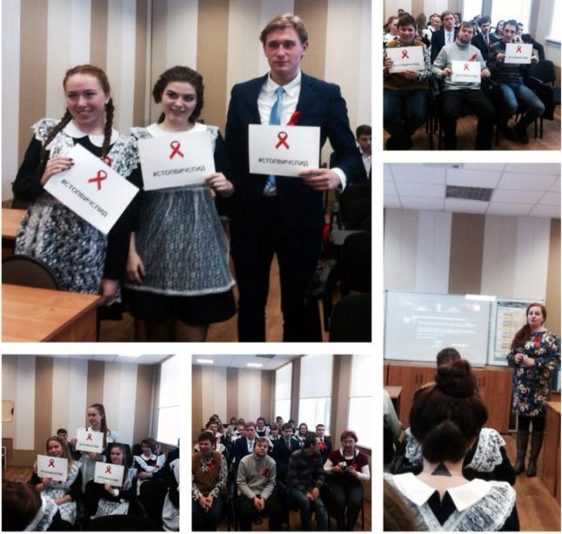
Сегодня в нашей школе в рамках Всемирного дня борьбы со СПИДом прошла акция "Недетские игры".
О том, какое страшное заболевание СПИД, знает каждый. И к каким последствиям может привести распространение этой болезни, все понимают. И большинство здорового населения планеты избегают общения с зараженными СПИДом, а те словно находятся в изоляции.
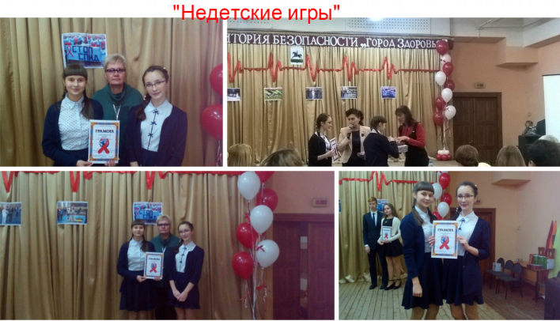
Чтобы привлечь внимание общественности к проблемам этих больных, чтобы научить всех людей быть терпимыми, чтобы здоровый человек проникся пониманием и состраданием, и было объявлено 1 декабря 1988 года — Днем борьбы со СПИДом. Именно с болезнью, а не с людьми ею зараженными. Решение было принято после заседания министров здравоохранения всех стран, и имело целью, в том числе, укрепить усилия всех, направленные на поддержку программ профилактики этой болезни.
Символом надежды всего человечества на будущее без СПИДа стала красная ленточка в виде перевернутой буквы V, ее с 2000 года носят активисты, а 1 декабря все прогрессивно настроенные люди. В рамках всероссийской акции «Всемирный день борьбы со СПИДом» в нашей школе прошла акция: «Недетские игры», в которой приняли участие 5-11 классы. Учащиеся пятых классов создавали плакаты, на которых изобразили свое отношение к данной проблеме. Работы учеников не остались без внимания – это и рисунки красками, карандашами, аппликации, коллажи, а из лучших интересных работ был оформлен стенд. Старшеклассники на красных шарах писали лозунги, отражающие их мировоззрение: «Знаю, поддерживаю, присоединяюсь!», «Береги здоровье!», «Стоп спид!», «Мы против, а ты?», «Сделай выбор уже сейчас!», «Живи, дай жить другим!», а затем дарили эти шары учащимся школы. Ученики выполняли свою работу с большим интересом, желанием, удовольствием.

Конкурсная работа "Недетские игры" в рамках муниципального конкурса "Клин - территория безопасности "Город здоровья"" занял III место. Это совместный проект старшеклассников школы, специалистов Клинского наркологического диспансера и Центра реабилитации инвалидов "Импульс".
Корреспондент газеты Винькова Мария
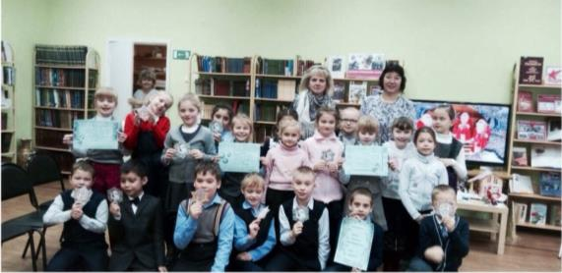
Совместный проект Средней Общеобразовательной школы №8 и Центра реабилитации инвалидов «Импульс».
1 декабря, по случаю международного дня борьбы со СПИД и ВИЧ инфекции, учащиеся нашей школы вместе с подопечными центра реабилитации инвалидов «Импульс» провели совместную работу по профилактике заболеваний имуннодефицита.
Учащиеся школы вместе с подопечными центра реабилитации инвалидов «Импульс» прослушали лекцию специалиста об опасности заражения ВИЧ инфекции.
Затем они вместе узнали правила профилактики и здорового образа жизни.
Ребята вместе с учащимися одиннадцатого класса проверили полученные знания в игровой форме. Цель работы, обезопасить себя от ВИЧ инфекции, успешно достигнута. Это был хороший опыт для учеников одиннадцатого класса в работе с людьми с ограниченными возможностями здоровья.
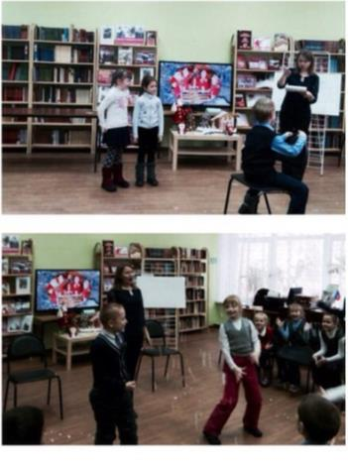
8 декабря, вокально-хоровой коллектив школы №8 «ГАРМОНИЯ» и спортивно-танцевальный ансамбль «Росинка» посетил центр реабилитации инвалидов «Импульс» с поздравительной программой для глухо-немых.
Коллектив «ГАРМОНИЯ» подготовил несколько песен специально адоптированных дляи людей с ограниченными возможностями здоровья. Также с ними сотрудничал ансамбль «Росинка». Подопечные центра реабилитации инвалидов «Импульс» представили свою программу номеров для глухо-немых зрителей. Ребятам наше школы понравилась совместная работа с центром реабилитации инвалидов «Импульс».
Учащиеся всегда рады совместной работе с людьми ограниченными возможностями здоровья. Мы всегда готовы сотрудничать.

Кореспонденты газеты: Компаниенко Руслана и Целинская Мирослава

В Клину прошел «Семейный разговор»

В Клину прошел второй семинар в рамках комплексной образовательно-профилактической программы «Семейный разговор» для педагогов-психологов общеобразовательных учреждений.
29 ноября в Клинском Муниципальном образовательном учреждении Лицее №10 им. Д.И. Менделеева собралось более 60 школьных учителей и психологов, социальных педагогов из 30 общеобразовательных организаций района, чтобы поучаствовать в работе второго семинара в рамках образовательно-профилактической программы «Семейный разговор». Мероприятие прошло при содействии Главы Клинского муниципального района Алены Сокольской, а также при поддержке Управления образования Администрации Клинского муниципального района.
Тренером выступила исполнительный директор Федерации психологов образования России, соавтор программы «Семейный разговор» Ольга Мелентьева. Участники изучили три основных блока программы – как должна быть организована работа с педагогами, отдельно - с подростками, и индивидуально – с родителями. Во время занятий отработаны базовые психологические упражнения программы, технологии взаимодействия с подростками, в том числе «трудными».
Глава Клинского муниципального района Алена Сокольская отметила: «Проект «Семейный разговор», бесспорно, является хорошим инструментом, служащим решению одного из острых социальных вопросов - профилактике употребления алкоголя несовершеннолетними. И, способствуя открытому, честному разговору между родителями и подростками на эту сложную тему, мы сможем научить подростка преодолевать трудности, принимать осознанные решения в пользу здорового образа жизни, и вместе сделаем еще один шаг в формировании здоровой социальной среды. Ведь взрослые вырастают из детей».
Тренинг проходил в интерактивном режиме с практическими упражнениями и отработкой навыков в форме моделирования рабочих ситуаций. Обсуждались особенности проведения программы для подростков и их родителей, участники показывали заинтересованность и активность в изучении применения программы на практике. В процессе обучения использовался специально разработанный комплект методико-практических материалов.
«В настоящее время федеральными и региональными органами власти совместно с образовательными учреждениями, общественными организациями проводится серьезная работа по формированию культуры здорового образа жизни среди несовершеннолетних. Дети живут среди взрослых и их традиций, наблюдая за отношением к алкоголю своих родителей, - отметила Виктория Гуреева, заместитель начальника Управления образования Администрации Клинского муниципального района. - Поэтому важно обратить внимание взрослых – учителей и родителей, что именно они оказывают самое сильное влияние на воспитание детей».
До конца этого года программа будет запущена во всех городах: Омск, Саранск, Иваново, Волжский и Волгоград, Клин. Ожидается, что в 2016 году программа охватит порядка 400 школ и более 30 000 родителей.
Корреспондент газеты Сосенкова Мария

В нашей школе прошел литературный праздник по сказкам А. С. Пушкина «Что за прелесть эти сказки!», подготовленный и проведенный Серебряковой Ж.А.
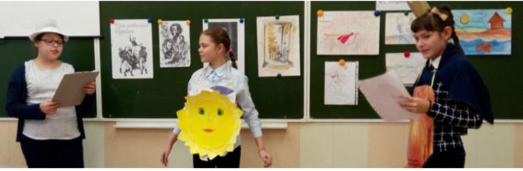
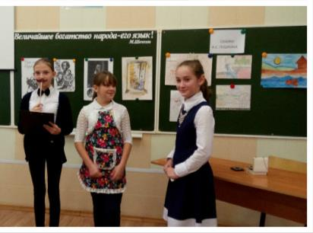
Сказки великого русского поэта А. С. Пушкина - это кладезь народной мудрости и богатый материал в работе с детьми Подготовка к увлекательному путешествию в мир поэзии и сказок А.С.Пушкина и музыки Н.А.Корсакова велась в течение месяца. А вечер развлечений стал итогом этой работы.
Дети знакомились со сказками великого поэта, слушая чтение воспитателя, рассматривая иллюстрации художников к сказкам. Также в видеотеке групп есть мультфильмы «Сказка о рыбаке и рыбке», «Сказка о царе Салтане», «Сказка о мёртвой царевне и 7 богатырях». Дети с великим желанием смотрели и с удовольствием принимали участие в обсуждении об увиденном.
Стихи А.С.Пушкина о временах года – не очень просты для детского восприятия. И прежде чем учить их наизусть, мы их не только читали, а объясняли смысл многих слов, эпитетов. Например, «с печальным шумом обнажалась», «голубка дряхлая моя», «светлица», «буря мглою небо кроет», «кровля обветшалая», "ветхая лачужка» и т. д.
На музыкальных занятиях дети слушали отрывки из оперы Н.А.Римского -Корсакова «Сказка о царе Салтане» , посмотрели видеосюжет о Большом Театре с комментариями о том, что, кроме артистов, в театре работают люди многих других профессий.
На занятиях по рисованию дети рисовали иллюстрации к сказкам, воссоздавая образы и сцены из полюбившихся произведений.
Вместе с ребятами выбрали отрывки из сказок для драматизации и на индивидуальных занятиях разучивали эти сценки. Работа, прежде всего, была над интонационной выразительностью речи. Как говорит герой, какой у него голос, где нужно говорить громко, тихо, на какие слова нужно обратить внимание, сделать ударение, акцент и т. д. Всё это мы обсуждали с детьми и повторяли монологи и диалоги героев. Слова они запоминают быстро. Совместно готовили атрибуты и элементы некоторых костюмов.
В итоге получился такой замечательный праздник! Дети почувствовали волшебную силу пушкинского стиха, увидели, как в сказке добро побеждает зло.
Учитель русского языка и литературы Ж.А. Серебрякова

В декабре, нашей школе проводился тематический урок в 7-11 классах в рамках Всероссийской акции "Час кода".
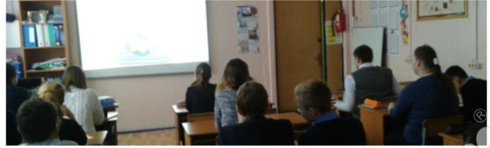
Звук, цвет, изображение.
Перед тобой дисплей и мышь.
Какое это наслаждение,
Участвовать в акции «Час Кода»!
Там на дисплее Ам Ням и Коду,
Помогут играть, решать и КОДить.
Задай вопрос, и они ответят,
И будут повторять хоть сотню раз.
На экране - мир волшебный,
Мир управляемый тобой.
Ты не просто наблюдатель,
А участник и герой!
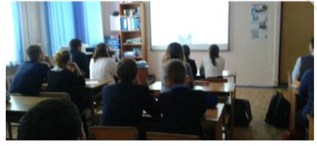
Сегодня трудно представить наше общество без ИНФОРМАТИКИ. Всемирная паутина информационных технологий с каждым годом охватывает все больше и больше пространства. И это паутина добралась и до нашей далёкой северной школы.
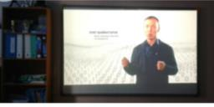
С 5 по 10 декабря в школе была объявлена Всероссийская акция «Час Кода», которая проходит в рамках Международной недели изучения информатики и Дня информатики в России. Цель акции: повышение интереса молодёжи к изучению информатики и программирования, а также повышение престижности IT-специальностей.
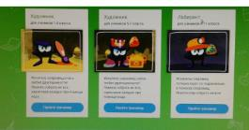
Главные герои акции – персонажи визуального программирования Ам Ням и Коду! Они, желая найти в нашей школе самых талантливых и умных, внимательных и находчивых решили провести ряд мероприятий и присудить великое звание «Лучший кодировщик акции!» самому талантливому участнику этой акции. На стенах нашей школы появились красивые, красочные призывы к участию в акции «Час Кода».
Корреспондент газеты Копрова Екатерина

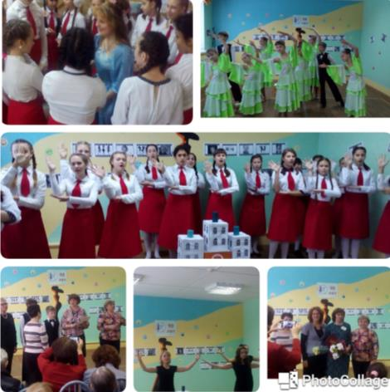
8 декабря наши ребята организовали праздничный концерт, посвященный Дню инвалидов, закрытию Декады Милосердия и 90-летию Всероссийского общества глухих
В концерте приняли участие танцевальный коллектив "Росинка" и хор "Гармония". Посетителям Центра реабилитации "Импульс" ребята вручили подарки и подписку на газеты и журналы, приобретенные на деньги от проведенной совместной акции по сбору макулатуры.
Отчетный концерт – самый волнующий в учебном году. Хоровой коллектив "Гармония" тщательно готовились к заключительному концерту. На этом концерте прозвучат фамилии и имена учащихся – участников хорового праздника. Ребята нашего хорового коллектива очень любят хоровое пение. Как говорят сами учащиеся, это не только способ обучения совместному хоровому пению, но и школа творческого союза, интересного и эмоционального общения в составе большого коллектива.
Какое счастье слышать голоса, которых нет чудеснее на свете! И видеть благодарные глаза ребят хорового коллектива "Гармония"

Корреспондент газеты Шишкова Ангелина

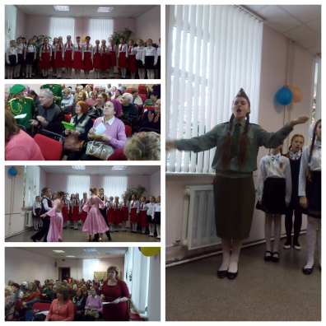
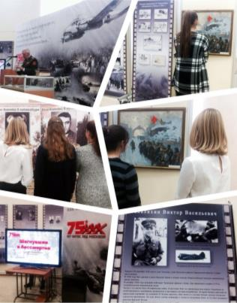
8 декабря учащиеся 11 класса посетили в выставочном зале им. Карапаева конференцию Клинского музейного объединения «Шагнувшие в бессмертие», посвященную 75 годовщине битве под Москвой. Выступая с приветственным словом перед собравшимися Е.Б.Уманская, обращаясь к ребятам, сказала «чтобы любить свою страну, надо знать её историю».
Старший научный сотрудник краеведческого музея Лисицина Н.Е. провела экскурсию для учащихся, рассказала о фотодокументах по истории Московской битвы в фондах музея. С интересом рассматривали ребята трофейные предметы периода Московской битвы – каски, винтовки, котелки, ложки, похоронные медальоны бойцов. Всё это – результат работы поискового отряда «Подвиг», который исследует места боев 348-й стрелковой дивизии на территории Клинского района.
9 декабря дети 6-8 класса посетили музей «Подвиг».
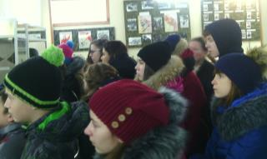
Учащиеся МОУ-СОШ № 8 посетили Дом ветеранов с концертной программой посвященной 75-летию битвы под Москвой.
Корреспонденты газеты Ефанова Екатерина и Винькова Мария
«Наш дом – Земля. Экология Земли – глобальная проблема человечества»
В нашей школе состоялась пресс-конференция в 7-8 классе по физике, географии.
Тема: «Наш дом – Земля. Экология Земли – глобальная проблема человечества», подготовили конференцию учитель физики М.Ю. Кряжева и учитель географии Т.А. Гадяцкая.
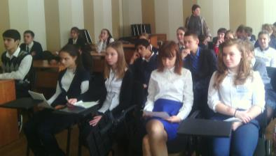
«Ученые» – химики, физики, географы, краеведы отвечали на вопросы представителей средств массовой информации – «корреспондентов газет, журналов, радио, телевидения».
Проблемы окружающей среды – это проблемы, которые касаются всех жителей планеты. Каждый из нас обязан бережно относиться к окружающей среде, от этого зависит наше светлое будущее и этот праздник пропагандирует и призывает защищать ее.
В 1994 году по инициативе ООН началась работа над созданием проекта всемирно известной Хартии Земли. Что же из себя представляет это проект и что нового оно должно было внести для человечества?
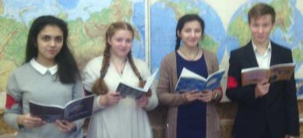
XXI век, это век модернизаций, новых технологий, о чем когда-то человечество еще и не задумывалось. Но вот, что странно, с каждым днем жизнь общества улучшается, даже можно сказать упрощается и все это сопровождается тем, что наносится вред окружающей среде, среде нашего обитания.
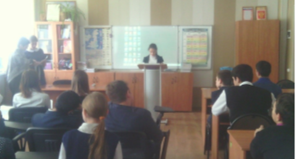
Хартия Земли и была создана для того, чтобы бороться со всеми этими последствиями, принципы которой направлены на сохранение экосистемы земли, предусматривающее использование таких технологий, которые сохраняли бы ее целостность и регенеративные возможности; уважение и стремление сохранить все живое на ней, защиту природы и прав человека, взаимозависимость и неразделимость человечества. Являясь сторонницей пацифизма, мне кажется самое главное в Хартии Земли ее направленность на установление Добра и Мира, ее стремление защиты и отрицание насилия.
Наша планета Земля, является единственной в своем роде, по крайней мере о другой такой планете пока не известно и она вобрала в себя столько чудес.
Земля - это наш дом, где родилась жизнь. Сохранение биосферы, сохранение всего живого на Земле и всего человечества в целом являются основными принципами Земли.
Ни для кого не секрет, что иногда все мы снисходительно относимся к ценностям окружающей среды. Со стороны правительства вырабатываются законы для ее защиты, но исполняются ли они со стороны граждан?! Не всегда. Страшно осознавать, что когда - нибудь все чистое и нетронутое, может превратиться в одну большую свалку! И что будет потом, как мы сможем объяснить будущим поколениям, что такое кристально-чистая вода, что такое белоснежный и «мягкий» снег, что такое зеленая трава и многое другое. Мы привыкли получать от природы все, но в замен не отдавая ничего. Осушаются воды для постройки домов, вырубаются леса, истребляются животные. Уже давно существует «Красная книга», куда внесены редкие виды животных и растений. Это уже доказательство того, что мы недостаточно хорошо стараемся сохранить окружающий нас мир.
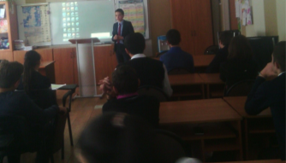
Каждый из нас – это частичка Земли. Так давайте объединимся и сделаем все возможное, чтобы сохранить ее и обеспечить себе светлое будущее.
Наш дом – Земля, наш дом единый,
Для всех один, неразделимый.
Здесь исполняются мечты и грезы,
Здесь не бывает ни - когда плохой погоды,
Здесь радуга после дождя сияет,
Здесь звездопад ночами наблюдают.
И все здесь наше, все свое, родное,
Поля, леса, моря и небо голубое.
Так давайте стремиться здесь все сохранить
Ведь каждый из нас – это частичка Земли!
Корреспондент газеты Кильдишов Вадим
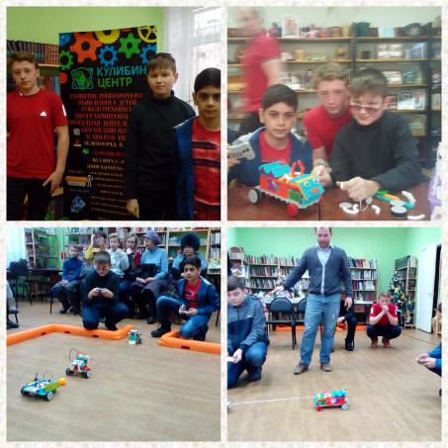
18 декабря команда нашей школы приняла участие в интересном и увлекательном мероприятии- робоолимпиаде, которую в центральной детской библиотеке проводили специалисты Кулибин-центра из г. Зеленограда. "Технари" - так назвали свою команду ребята- Нестайко Виктор, Демин Алексей и Гаспарян Давид. Соревнования проводились в 3-х номинациях: 1) перетягивание каната, 2) робогонка, 3) робофутбол. В перетягивании каната "Технари" победили со счетом 2:1, а во втором - уступили команде "Карамбит" по технической причине (из-за дефекта детали буксовало колесо модели). Самым захватывающим был конкурс робофутбол, для которого за 20 минут надо было собрать 2 модели, одна из которых выполняла роль вратаря, а другая - нападающего. Эмоции переполняли как участников, так и зрителей, которые, конечно, тут же превратились в болельщиков. Нашей команде удалось забить гол в ворота противника. Несомненно, что такие мероприятия станут очень популярными в Клину. поэтому надо готовиться, чтобы выступить еще лучше. А пока - 3 место в общем зачете. Грамота и призы: каждый из ребят получил флешку-брелок в виде робота - полезная вещь и приятное воспоминание о первом успехе.
Корреспондент газеты Демин Алексей

